Тема занятия: «Мой город родной - Находка»

Цель: ознакомить детей с родным городом, раскрыть историческое понятие города, обогащая и расширяя знания о памятных местах города; воспитывать любовь к родному городу

История города

В Приморском крае, на самом берегу Японского моря находится город с необычным названием — Находка. Но когда - то очень давно эти берега были пустынны. И эти земли не принадлежали ни одному государству.
На географических картах это название появилось в 1859 году.
Спасаясь от шторма корвет «Америка» (один из судов Сибирской флотилии) – стал на якорь в двух милях от этого же берега, на борту которого находился генерал-губернатор Восточной Сибири Муравьев-Амурский, обследующий южное приморье зашел в неизвестную, спокойную бухту. Утром следующего дня, увидев саму бухту и берега её окружавшие, кто- то воскликнул «это просто находка!». Так и появились эти названия, залив Америка (в честь парохода), и бухты Находка. Но сам город был образован 18 мая 1950 года.

Океан берега ласкал, оказались они причалом,
Бросив якорь у синих скал, город строил свое начало.
Обняв бухту со всех сторон, изогнулся вокруг подковой.
Значит будет прекрасным он, если счастье – его основа.
Только черных бараков цвет нам напомнит былые годы.
Вот уже наступил рассвет, загудели, трудясь, заводы.
И ушли рыбаки в моря, помахав на прощанье сопкам.
На востоке встает заря – юный город – Моя Находка.
Жизнь людей нашего города всегда была связана с морем.
Рыбаки выходили в море ловить рыбу на небольших лодках. Затем на баркасах.
А во время Великой Отечественной войны. Когда все мужчины ушли на фронт, защищать Родину от фашистов. Женщины встали к штурвалу небольших кораблей "Кавасаки".
После войны были построены новые корабли. На которых можно было ловить много рыбы.
После трудной работы рыбаки отдыхали в кают компании.
Но рыбы в наших морях становилось все меньше . И кораблям пришлось идти на промысел в северные моря.
Труден и опасен труд рыбака. Море не всегда бывает тихим и ласковым. Оно не раз проверяло корабли и людей на прочность.
И вот однажды. произошла трагедия, забравшая в Бристольском заливе неподалёку от западного побережья Аляски, жизни 100 моряков. В ночь с 18 на 19 января был страшный шторм: порывы ураганного ветра достигали 35 м. в секунду, а температура резко упала до –30° С.
Суда захлестывала вода и тут же замерзала. Люди по очереди выходили на палубу и пытались откалывать лед, но ничего не помогало. Первым в 12:39 19 января 1965 года затонул СРТ-423 “Бокситогорск”, на борту которого было 25 человек. Экипаж траулера “Уруп” сумел спасти одного из них — старшего мастера добычи СРТ “Бокситогорск” Анатолия Охрименко, немногим позже было найдено тело матроса Валентина Ветрова. Все остальные члены экипажа затонули вместе с судном. Однако, если гибель “Бокситогорска” хотя бы кто-то видел, то остальные 3 судна, пропавшие 19 января, — “Себеж”, “Севск” и “Нахичевань” — затонули при невыясненных обстоятельствах.
В память о той страшной трагедии 1979 году на сопке Лебединой в Находке открыли мемориал “Скорбящая мать”. И днем и ночью матери и жены ждут своих рыбаков и моряков тревожно всматриваясь в даль. И помнят о тех, кто никогда уже не вернётся. Каждый год 19 января люди приходят к памятнику "Скорбящей матери" , чтобы возложить цветы и еще раз вспомнить имена погибших.
Звонница: Построена на сопке Лебединной в 2007 году, высота 17 метров. Звонница имеет 5 колоколов и увенчана куполом с крестом. Православная звонница является также ориентиром для мореходов. В темное время суток она освещается и благодаря этому хорошо просматривается из разных частей города, в том числе из морской бухты.
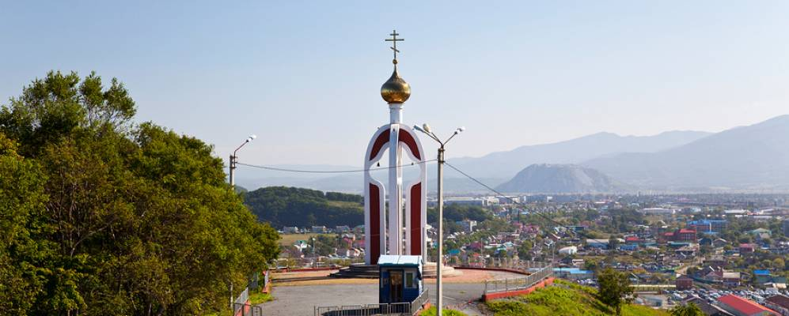
Куда бы ветры не носили
С любовью в памяти храним,
Залив у краешка России
И православный крест над ним.

Стела – памятный знак «Находка мой город, моя гордость» основан 1985 г. (на 35 летие города)
В центре копозиции - фигура женщины с голубем в руках как символ мира и доброжелательности. По обеим сторонам - пилоны с барельефами людей разных профессий города.
Памятник – обелиск «Победа» Памяти 750 жителям города , не вернувшимся с войны 1941-1945 гг. основан 1985 г .
Памятники дружбы: Камень дружбы «Находка - Майдзуру» 1978 г., «Сад камней» Находка - Цуруга 1983 г.
Символика

ФЛАГ города Находки

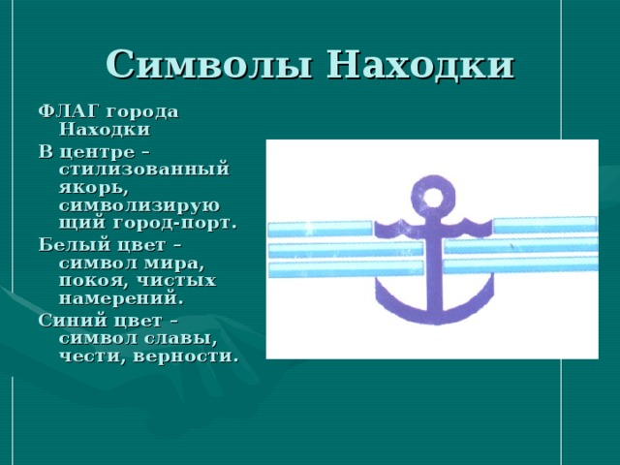
В центре – стилизованный якорь, символизирующий город-порт.
Белый цвет – символ мира, покоя, чистых намерений.
Синий цвет – символ славы, чести, верности.

ГЕРБ города Находки

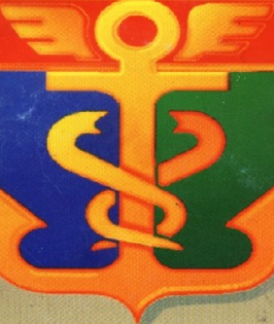

Красный цвет – символ мужества, любви, храбрости.
Синий цвет – символ славы, чести, верности
Зеленый цвет – символ свободы, надежды.
Якорь – символ порта и мореходства.
Две змеи – символ мудрости, бдительности.
Крылышки Гермеса – бога вестей и торговли.

